هناك عدد قليل جدًا من النساء في عالم الدبلوماسية الدولية اليوم. المرأة ممثلة تمثيلاً ناقصاً في السياسة والأعمال. مبادرة "سفيرة ليوم واحد" هي مسابقة لتشجيع الفتيات بين 15 و18 عاما لتصبحن قائدات وداعيات للتغيير.
سيتم دعوة الفائزات كضيفات شرف في السفارة البريطانية في بيروت إقرانهنّ بسفير في لبنان لبناء مهاراتهنّ في الدبلوماسية والثقة والقيادة.
كيف أشارك؟
أرسلي عبر هذا النموذج
سفيرة ليوم واحد ٢٠٢٤
أكتبي أو سجلي اجابتك
للسؤال المطروح

نشجع جميع الفتيات اللواتي تتراوح أعمارهن بين 15 و18 عامًا بتاريخ 27 أيار 2024، وغير الملتحقات بالجامعة على المشاركة قبل 7 نيسان 2024. موضوع المسابقة هو "الهام الاندماج" وهو شعار اليوم العالمي للمرأة لسنة 2024.
مع أخذ هذا الشعار في الاعتبار يجب الإجابة على السؤال التالي:
"إذا كنت سفيرة ليوم واحد، كيف ستلهمين إدماجاً أفضل للآخرين في مجتمعك؟"
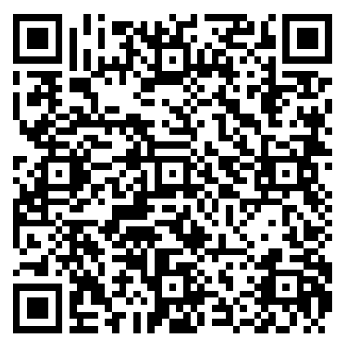
يمكنك إرسال إجابتك كفيديو مصور أو مقال قصير. يجب أن تكون الإجابات الكتابية أقل من 250 كلمة. يجب ألا تزيد مدة الفيديو عن دقيقتين. يمكن أن تكون المداخلات باللغة الإنجليزية أو العربية. سيتم استبعاد المشاركات التي لا تستوفي هذه المعايير.
نود أن تتقدم الفتيات من جميع الخلفيات، بغض النظر عن مكان اقامتهن أو ما ترغبن في القيام به في المستقبل. نحن نبحث عن الإمكانات.
بمجرد الانتهاء من كتابة أو تصوير مداخلتك،
أرسلي المداخلة المكتوبة او المصورة عبر الفيديو إلى:موقع بيانات غوغل: سفيرة ليوم واحد ٢٠٢٤. (يجب إنشاء حساب Google مجاني لملء النموذج)

التواريخ الرئيسية
انطلاق المسابقة
7 آذار 2024
اخر مهلة لتقديم الطلبات
7 نيسان 2024

الإعلان عن الفائزات
بداية شهر أيار 2024
النشاطات مع الفائزات مع بداية أسبوع 27 أيار 2024

لقراءة الشروط والأحكام للمسابقة الرجاء النقر على الرابط التالي:

